移动端HTML5开发本地应用运行环境的设计与实现
采用HTML5开发移动应用运行环境的设计与实现（这个会不会好点）我觉得会好点,更清楚了
摘要
随着智能终端设备以及移动互联网的飞速发展，智能手机越来越普遍，智能设备上的应用也越来越丰富。如何能够更快速，更高效的开发智能终端上的应用成为开发者面临的巨大问题。本文在分析研究了当前存在的移动端HTML5开发本地应用解决方案的基础上,提出了一个移动终端HTML5开发本地应用的运行环境。利用该运行环境可以实现只用HTML5、CSS和JavaScript语言开发移动应用，为开发者带来极大的便利，提升了开发移动应用的效率。并且该运行环境兼容桌面系统上的HTML5运行环境，利用该运行环境开发的应用可以同时运行在智能移动终端上和现在流行的桌面操作系统上。
关键词：移动应用；HTML5；运行环境
Abstract:
With the rapid development of intelligent terminal equipment, smart phones are becoming more and more popular, and the application of smart devices is becoming more and more abundant. How to be able to develop intelligent terminal application is more rapid and more efficient. (!!!!!)Based on the analysis of the existing mobile terminal HTML5 development of the local application solutions, the paper proposes a mobile terminal HTML5 to develop the local application of the operating environment. Use of the operating environment can be achieved only with HTML5, CSS and JavaScript language development of mobile applications, to bring great convenience to the developers, and enhance the efficiency of the development of mobile applications. And(Moreover,) the running environment of the system is compatible with the HTML5 running environment of the desktop system, and the application of the running environment can be run simultaneously on the intelligent mobile terminal and the popular desktop operating system..
Key words: Mobile Application; HTML5; runtime
1 引言
随着移动终端硬件技术以及3G/4G网络的发展，移动终端已经从功能性向智能性发展，使得手机和平板电脑可以运行更多、内容更加丰富的应用。同时伴随着智能终端设备的普及，各种应用迅速面市，用户可以享受更多的全新的体验。所以，人们常用的设备已经不仅仅局限于计算机，还包括智能手机，平板电脑等。对于应用开发者来说，其关心的首要问题是如何能够更快、更高效的开发出运行在这些设备上的应用。
但是由于各大公司的封闭，智能移动设备的操作系统平台“百家争鸣”：有苹果公司的iOS, Google推崇的Android, 微软的Windows Phone以及RIM的Black Berry等等，其中这四个系统已经占据了智能移动平台的大部分份额。由于各大主流的设备的操作系统之间互不兼容，并且没有统一的接口去实现跨平台应用的开发，如果要开发一款应用软件运行于不同的设备，则需要针对不同的平台分别进行开发、测试和维护，这样就会造成资源的浪费和成本提高。所以需要一个跨平台的应用软件开发的解决方案，使得开发者可以快速、高效的开发应用。
基于HTML5系列标准的应用凭借其良好的跨平台可移植性，能够很好的解决目前设备之间操作系统割裂的问题。同时随着HTML5标准制定的完成，HTML5应用也越来越广泛，越来越多的设备也开始加大力度支持HTML5应用的开发。而且由于HTML5语言的学习成本低，利用HTML5开发本地应用可以为开发者带来极大的便利，提升开发者的效率，现在越来越多的应用开始倾向于用HTML5来开发。但是在移动平台HTLM5开发移动还面对很多问题，例如本地功能调用受限、读取用户数据的安全威胁、开发环境支持不足等等。
针对上述情况，本文提出了一种移动端HTML5开发移动本地应用的运行环境，利用该运行环境可以实现只用HTML5、 JavaScript、 CSS开发移动本地应用。该运行环境同时兼容NW.js桌面系统的HTML5运行环境,利用运行环境开发的应用可以直接运行在windows系统、Linux系统、Mac系统和智能移动终端上。该运行环境是将chromium中的Content模块和node.js技术相结合，利用Content模块中的Blink渲染引擎将混合应用的HTML5界面进行渲染，利用Node.js给Web应用提供丰富的API，使得用HTML5语言开发本地应用时调用本地功能和数据更加方便。
2 现存的解决方案
开发移动应用需要大量的时间和人力，怎样将开发的时间降低，提高移动应用的开发效率是人们一直研究的问题。由于HTML5天生的跨平台性以及学习成本低，利用HTML5来开发移动应用是人们热衷的解决方案。市场上也产生了很多HTML5开发移动应用的框架，比较有名的有PhoneGa、Titanium、Sencha Touch、Crosswalk等。
PhoneGap（也叫Cordova）是一套开源的、免费的移动终端跨平台开发框架。它采用系统自带的Webview视图控件异步调用本地API的原理来实现JavaScript与系统API调用异步调用的功能，从而实现HTML5应用调用本地的数据和API。但是利用PhoneGap开发HTML5本地应用还存在一些问题。当要想实现一个系统调用的时后，需要用本地语言实现一个系统调用，同时需要用JavaScript编写一个与此系统调用对应的接口，工作烦琐。同时因为PhoneGap是依赖系统自带的WebView来渲染，所以渲染速度依赖于系统自带的WebView好坏，同时因为不同版本的WebView渲染不兼容，在编写界面时需要对不同的系统进行不同的调试，这给开发者带来不必要的负担，而且系统的WebView的渲染性能和功能受到限制，比如不能实现WebGL。
Titanium是Appcelerator公司下的一款开源的跨平台的开发框架，它可以让开发者使用HTML5、CSS和JavaScript语言开发桌面和移动端的应用。它为移动开发者提供一种高级的、跨平台的JavaScript运行环境和本地操作系统的系统调用，但是这样开发者开发Titanium的应用时需要重新学习Titanium的JavaScript SDK的系统调用机制以及语法，这给开发者带来不必要的负担。
Sencha Touch是基于HTML5、CSS和JavaScript的移动端Web应用的开发框架，它内置MVC系统，能够让开发者开发的HTML5应用看起来和原生应用一样。但是它只是一个前端的开发框架，不支持系统调用的能力，利用Sencha Touch开发的应用只能运行在浏览器上，同时存在浏览器渲染排版不同的问题。
Crosswalk是一款开源的Web引擎，它是将Chromium的内核进行封装，享有Chromium的功能和性能优势，以及较好的平台一致性。在获取系统本地调用方面，它兼容PhoneGap，支持PhoneGap的插件扩展机制。但是Crosswalk现在只能开发移动终端的HTML5本地应用，不能将开发的应用运行在桌面系统上。
因此需要一个智能移动终端HTML5开发本地应用的运行环境，使得开发者利用此运行环境可以快速高效的开发HTML5本地应用。该运行环境兼容支持桌面系统的HTML5运行环境，利用该运行环境开发的HTML5应用可以运行在智能终端上和主流的桌面操作系统上。同时该运行环境提供一个快速的渲染引擎，解决HTML5页面的渲染排版不同的问题。
3 设计与实现
移动端HTML5开发本地应用的运行环境是借鉴NW.js的总体架构。NW.js是桌面系统的HTML5开发本地应用的运行环境。它是将Chromium和Node.js相结合，利用Chromium对页面进行渲染，利用Node.js获取本地系统的数据和系统调用。
本章会对移动端HTML5开发本地应用运行环境的架构进行整体的介绍，然后分别介绍在设计与实现中遇到的问题以及相应的解决方案。
3.1 总体架构
移动端HTML5开发本地应用的运行环境的架构分为三层。最底层为操作系统层，中间为运行环境层，上面为HTML5应用层。利用该运行环境开发的HTML5本地应用运行在运行环境上，通过运行环境将不同的操作系统隔离开来。这样开发者只需要在运行环境上开发一套代码，就能运行在智能移动平台上和桌面操作系统上。
在运行环境层将Node.js和Chromium的Content模块相结合，利用Chromium的content模块对HTML5页面进行渲染，利用Node.js来获取移动终端操作系统的系统调用。
将Chromium的Content模块与Node.js结合有三个关键技术：
- 将Node.js放入到Content模块中的Render进程中，同时将Node.js的事件循环与Render线程的事件机制融合。
- 将Node.js的V8引擎与Content模块中Blink渲染引擎中的V8引擎合并为一个，并将两者的JavaScript执行环境Context打通。
- 使Android系统能够直接调用Node.js的模块。
其系统架构图如图1所示：
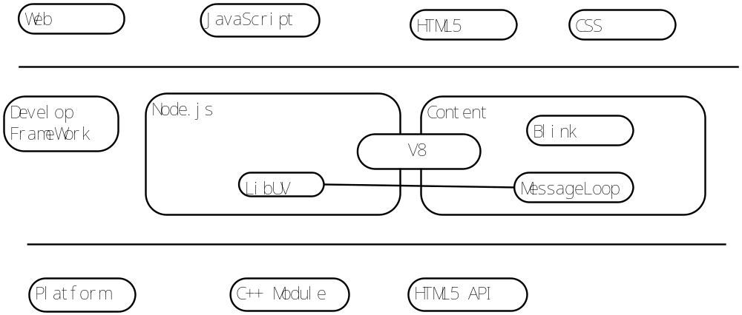
图 1(HTML5图中没有正确显示)
3．2消息循环融合
Chromium的Content模块是一个多进程的架构，由Browser进程和Render进程组成，其中Browser进程负责与操作系统相关联的部分，如网络数据读取，文件的访问等功能，Render进程负责HTML5页面的渲染和JavaScript的执行.其中Render进程中的页面渲染和Javascript执行主要是由Render进程中的render线程完成的,但是进程中的每个线程都有自己的事件驱动机制,而Node.js也有自己的事件循环机制。所以要想实现Content模块中的DOM元素调用Node.js的对象和函数，有两部分问题需要解决：
- 将Node.js主线程和负责渲染的render线程合并为一个。
Node.js 是单进程,单线程,异步事件驱动的方式运行.它有一个主线程函数,当遇到延迟的IO操作等任务的时候,便会封装一个任务放到Node.js的线程池中去执行.等任务执行完之后便会通过事件驱动的方式通知主线程,由主线程去执行任务对应的回调函数.从中可以看出Node.js的语句执行都是在Node.js的主线程中.
在Content模块中,渲染工作和Javascript语句的执行都是由Render进程中的Render线程来完成的.所以想要让Content模块中的DOM元素能够调用执行Node.js的Javascript语句,即需要由Render线程去执行Node.js 的JavaScript语句,所以需要将Render线程和Node.js的主线程合并为一个线程.
在创建render线程的过程中,同时创建Node.js运行需要的context执行环境和libuv消息循环.启动render线程之后,每当HTML5页面中遇到Node.js的Javascript语句时,便会在render线程中执行,由render线程去充当Node.js的主线程角色.
- 将render线程的消息循环和Node.js 的消息循环融合。
由于render线程有自己的消息循环机制，而Node.js 是利用libuv来实现自己的事件驱动，要想让render线程的消息循环和Node.js的libuv事件驱动都能感知到对方，我们需要将两者的消息循环合并到一起，设计一种消息循环的融合机制render线程和Node.js的事件循环融合到一起，使得两者的事件都能够得到及时很好的处理，任何一方都不会处于饥饿状态。
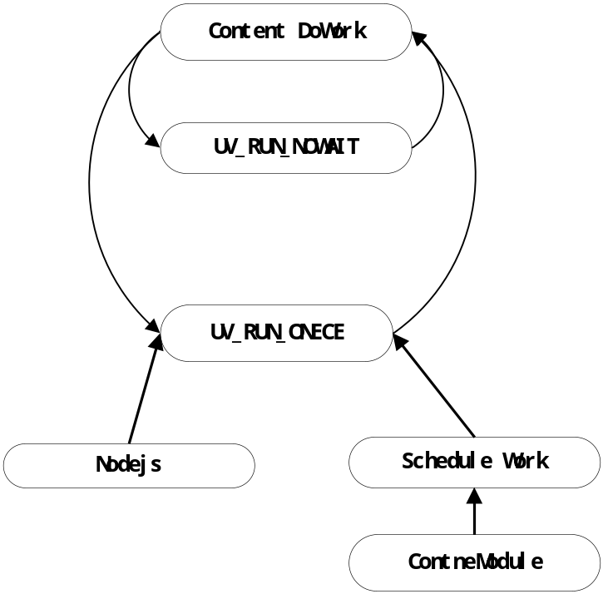
图 3(师兄,我觉得这幅图解释的不够啊,我就没太懂...,还有里面有拼写错误,content)
设计图如图3所示，Node.js还采用自己的Libuv事件驱动机制，我们对Content模块的消息循环进行修改，每当render线程执行完一个Content模块中的事件之后，需要执行一次Node.js的事件循环来处理Node.js中非等待的事件。当Content模块中的render线程和Node.js都没有要处理的事件时，该事件循环处于挂起状态。当两者中有一个出现要处理的事件时，事件循环又会启动，循环的挂起与启动都是是用Libuv来实现的。
实现上文中的两个功能之后，Render进程中的render线程和Node.js的主线程就合并为一个线程，并且render线程的消息循环和Node.js的事件循环合并为一个循环,两者的事件都可以得到执行。
3.3 Blink Context与Node.js Context互通
要实现HTML5运行环境能够通过Node.js调用本地系统调用，不仅需要将Node.js和render线程放到同一个进程中，让render进程知道Node.js的存在，还需要使得HTML5应用中的JavaScript语句能够调用Node.js中的JavaScript的变量和函数。实现这个功能有两个问题需要解决：
（1）Blink渲染引擎中的V8引擎与Node.js的V8引擎合并
由于Blink渲染引擎中的JavaScript语句是运行在一个V8引擎上，而Node.js的JavaScrip语句是运行在另一个V8引擎上。要想使得Blink引擎中的JavaScript语句能够调用Node.js的变量，需要将两个引擎合并为一个引擎，这样Blink渲染引擎中执行的JavaScript语句和Node.js执行的JavaScript语句都是在一个V8引擎中进行解析执行。
（2）Blink中JavaScript执行环境与Node.js执行环境互通
Context(也就是执行环境)是JavaScript中最重要的一个概念，Context中定义了JavaScript变量或函数有权访问的其他数据，然后通过一个变量对象与context关联起来，不同的Context之间，不能相互访问对方的变量和函数。
由于Blink渲染引擎中的JavaScript语句和Node.js中的JavaScript语句不是运行在在同一个context里面，两者的Context不能交互，Context里面的函数和对象不能相互调用。为使得两个Context里面的对象和函数能够相互调用，将为两个Context设置相同的Token，并且将Node.js的Context中的全局对象挂载到Blink渲染引擎中的Context中。如图2所示。

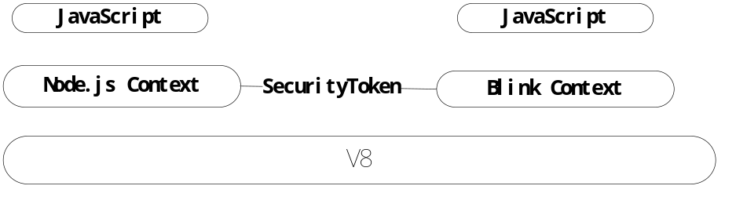
图2
实现上文中的两个功能之后，就能够实现Blink中的JavaScript语句调用Node.js的JavaScript语句中的变量对象和函数。这样HTML5开发移动应用的运行环境就可以通过Node.js调用移动系统的系统调用。
3.4 Android Node.js模块的调用
Node.js的模块分为两部分，一是利用JavaScript实现的模块，二是利用C++实现的本地模块。其中JavaScript模块全部是由JavaScript语言实现，由于Node.js的JavaScript V8解析引擎是跨平台的，所以JavaScript模块能够很好的在Android平台上运行。利用C++实现的本地模块是一个编译好的二进制文件，要想使得C++模块能够在Android平台上运行，需要自己将其交叉编译成Android的arm二进制文件。
我们采用NDK进行交叉编译的方法，当需要将一个C++模块编译成Android版本的二进制文件时，将编译指令修改为NDK中的编译指令，同时配置好NDK的路径，这样能够编译出Android版本的二进制文件，并且被移动端HTML5运行环境调用。
4 实验
。。。。。。。。
5 总结
随着互联网和智能终端设备的发展,利用HTML5开发本地应用已经成为一种趋势。同时由于HTML5的跨平台能力，高效的部署和分发、精密的UI布局等特点，利用HTML5开发本地应用越来越受开发者欢迎。但是现在HTML5开发本地应用的框架和运行环境正处于起步阶段,市场是虽然存在一些开发框架,但是都存在一些问题。
本文提出了一种移动终端HTML5开发本地应用的运行环境, 该运行环境是将Node.js和Chromium的Content模块相结合.利用Content模块中的Blink渲染引擎来渲染HTML5界面,利用Node.js提供本地系统的API,充分利用了Blink引擎的渲染功能与性能优势和Node.js现存的大量开源模块.
而且该运行环境兼容NW.js,这样利用运行环境开发的HTML5本地应用不仅可以运行在智能终端上,也可以运行在桌面系统上。但是该运行环境现在还存在一些不足, 该运行环境在移动终端只支持Android系统,同时利用该运行环境开发HTML本地应用会给应用带来额外的体积。利用该运行环境调用Android系统的Java 系统调用还有一些限制，但是随着以后进一步的研究,这些问题都会被解决。

参考文献

